**STUDI KELAYAKAN PENDIRIAN**

**MADRASAH TSANAWIYAH AL WASHLIYAH INSANUL KAMIL**



Nama Calon Madrasah : Madrasah Tsanawiyah (MTs) Al Washliyah Insanul Kamil

Alamat Calon Madrasah : Jln. Waringin Desa Melati II Kec. Perbaungan

Nama Organisasi Calon Penyelenggara : Al Jam’iyatul Washliyah (Majelis Pendidikan Al Washliyah Kabupaten Serdang Bedagai)

Alamat Calon Penyelenggara : Jln. Negara No. 128 Sei Rampah Kab. Serdang Bedagai

Akte Notaris : Nomor 28 Tanggal 24 September 2018

Pengesahan Akte Notaris : Nomor AHU-0000328.AH.01.08 Tahun 2019

**AL JAM’IYATUL WASHLIYAH**

**AL-INSKA 2022**

**STUDI KELAYAKAN PENDIRIAN**

**MADRASAH TSANAWIYAH AL WASHLIYAH INSANUL KAMIL**

Nama Calon Madrasah : Madrasah Tsanawiyah (MTs) Al Washliyah Insanul Kamil

Alamat Calon Madrasah : Jln. Waringin Desa Melati II Kec. Perbaungan

Nama Organisasi Calon Penyelenggara : Al Jam’iyatul Washliyah (Majelis Pendidikan Al Washliyah Kabupaten Serdang Bedagai)

Alamat Calon Penyelenggara : Jln. Negara No. 128 Sei Rampah Kab. Serdang Bedagai

Akte Notaris : Nomor 28 Tanggal 24 September 2018

Pengesahan Akte Notaris : Nomor AHU-0000328.AH.01.08 Tahun 2019

1. **Latar Belakang**

Organisasi Ormas Islam di Indonesia memberikan peran yang signifikan terhadap perkembangan Pendidikan Islam di Indonesia. Al Jam’iyatul Washliyah sebagai salah satu Organisasi Ormas Islam yang berdiri sebelum kemerdekaan Indonesia pada tahun 1930 di Medan telah menetapkan arah perjuangannya dalam bidang dakwah Pendidikan dengan mendirikan madrasah-madrasah.

Madrasah yang dibina dalam lingkungan Al Washliyah mulai dari Pendidikan anak usia dini, hingga perguruan tinggi. Dari sejak awal berdiri hingga saat ini telah banyak madrasah yang berdiri dibawah panji AL Washliyah. Madrasah yang akan dibangun dan didirikan saat ini adalah satuan Pendidikan tingkat menengah yaitu Madrasah Tsanawiyah Al Washliyah Insanul Kamil, yang bertempat di Jalan Waringin Desa Melati II Kec. Perbaungan.

Melihat padatnya penduduk yang ada di kecamatan perbaungan tidak berbanding dengan satuan Pendidikan tingkat menengah yang ada, terutama satuan Pendidikan berbasis madrasah. Lokasi tempat dimana MTs Al Washliyah Insanul Kamil akan didirikan adalah Desa Melati II. Kepadatan penduduk Desa Melati II mencapai +16.000 penduduk dengan luas + 10.000 hektar. Kawasan desa disekitaran desa melati juga merupakan desa-desa dan kelurahan yang padat penduduk. Jarak Desa Melati II dengan pusat kota kecamatan + 4 KM. sementara jumlah madrasah Tsanawiyah yang ada di kecamatan perbaungan haya ada 3 madrasah dan jumlah daya tampung siswa yang ada sudah melebihi kapasitas rombel yang ada. Ini menunjukkan bahwa jumlah calon peserta didik lebih banyak disbanding jumlah madrasah yang tersedia.

Dari sisi sosial keagamaan, masyarakat Perbaungan merupakan masyarakat yang taat dan religious, sehingga kehadiran Lembaga Pendidikan berbasis Islami sangat diperlukan. Kehadiran MTs Al Washliyah Insanul Kamil yang akan didirikan akan memberikan peran dan kontribusi yang signifikan terhadap pertumbukan kehidupan beragama dan bermasyarakat yang nasionalis religious. Visi utama MTs Al Washliyah Insanul kamil adalah **“TERBENTUKNYA GENERASI MUSLIM BERADAB BERIMAN BERILMU BERBINGKAI ALQURAN DAN SUNNAH”.**

Untuk mencapai visi maka misi yang harus dilakukan antara lain. : Menyadarkan keislaman peserta didik dan segenap warga madrasah menjadi manusia yang tunduk, patuh dan taat terhadap Allah sang pencipta dan pengatur Alam Semesta; Menumbuhkan nilai-nilai akhlak dan membudayakan adab bagi peserta didik dan seluruh warga madrasah sebagai ciptaan Allah yang sempurna disemua lini kehidupan; Menanamkan pemahaman Tauhid, Keimanan dan akidah yang kuat kepada peserta didik dan segenap warga madrasah dengan manhaj akidah asy’ariyah; Merekrut Tim Pendidik dan Tenaga Kependidikan yang berkompeten sesuai dengan bidangnya dan berdedikasi tinggi terhadap Pendidikan berbasis Islami; Melakukan pembelajaran aktif, kreatif dan inovatif mengacu pada Standar Kompetensi Nasional berbasis kurikuler dan ekstrakurikuler dengan program-program unggulan baik bidang keilmuan umum, keilmuan agama dan life skill; Memfasilitasi peserta didik untuk menumbuhkembangkan potensi berprestasi dengan memberi apresiasi dan penghargaan dan mendorong mereka untuk turut serta dalam setiap ajang kempetisi disemua bidang potensinya; Membangun dan memperisapkan fasilitas Gedung dan sarana pembelajaran yang lengkap untuk menunjang kegiatan belajar yang layak dan nyaman.

Tujuan diridikannya MTs Al Washliyah Insanul Kamil adalah: Menjadikan anak-anak didik menjadi generasi bangsa yang taat beragama berwawasan berjiwa nasionalis religius yang cinta Negara Kesatuan Republik Indonesia; Membentuk karakter generasi anak bansa yang faham isi kandungan Alquran dan Sunnah serta semangat dalam menghafal dan mengamalkannya; Menjadikan anak-anak didik sebagai generasi yang cerdas beradab, berbudaya dan berdaya saing tinggi dengan kemampuan dan kompetensi berbasis lifeskill dalam menyongsong era digital 4.0; Mewujudkan iklim madrasah yang kondusif dan nyaman dengan gedung dan fasilitas lengkap dan representatif untuk aktifitas belajar.

1. **Bentuk dan Nama Madrasah**

Satuan Lembaga Pendidikan yang akan didirikan adalah Pendidikan tingkat menengah. Bentuk satuan Pendidikan menegah yang didirikan adalah bentuk Madrasah Tsanwiyah dan diberi nama dengan MTs Al Washliyah Insanul Kamil. Dan Adapun logo madrasah adalah mengikut dengan logo yang dimiliki Al Jam’iyatul Washliyah sebagai berikut:



Arti Logo Al Washliyah Adalah :

1. Bulan Terbit Artinya: Mengisyaratkan bulan purnama raya yang selagi memancarkan cahayanya di alam dunia ini yaitu peringatan kepada sekalian alam ini bahwa agama Islam akan berkembang meratai seluruh penjuru alam. “Dialah Allah yang telah menjadikan matahari bersinar dan bulan bercahaya.” (Q.S. Yunus: 5)
2. Lima Bintang Bersatu Artinya: Sebagai sinar yang merupakan sendi kebenaran agama Islam dengan rukun yang lima, terutama sekali sembahyang yang lima waktu, sebagai fondamen yang kokoh menyinari rohani dan jasmani untuk menunaikan perintah Ilahi mencapai kemuliaan dunia dan akhirat.
3. Warna Putih Artinya: Keimanan orang yang mukmin itu, sebagai cahaya bulan yang baru terbit: warnanya bersinarkan cahaya yang terang benderang; dan apa bila ia timbul mulai memancarkan cahayanya meskipun hujan dan awan serta angin badai yang keras, cahayanya itu tidak akan lenyap tetap bersinar sehingga sampai kepada saat yang penghabisan.
4. Dasar yang Berwarna Hijau Artinya: Tiap-tiap orang mukmin itu wajib suci; hati, rohani, jasmani serta budi pekertinya; lemah lembut mencapai kemuliaan dan perdamaian yang kekal dimuka bumi ini. “Adakah tidak engkau lihat sesungguhnya Allah telah menurunkan dari langit akan air, maka jadilah bumi hijau. Sesungguhnya Allah Maha Pengasih lagi Maha Mengetahui mengabarkan.” Q.S. al-Hajj: 63 5. Cahaya Bulan dan Bintang Artinya: Agama Islam dan kaum Muslimin, sebagai pedoman petunjuk keselamatan di daerah dan di lautan, dengan jalan lemah lembut. Cahaya dimana pun tidak dapat dilindungi dan ditutupi apa pun juga. Ibarat air, ia akan berjalan meratai bumi, lambat laun ia akan meratai bumi seluruhnya.
5. bertuliskan latin Al Jam’iyatul Washliyah artinya bahwa Organisasi ini berkedudukan di Indonesia dan berperan aktif untuk memajukan bangsa.
6. **Gambaran Tata Ruang Lokasi Madrasah**

Madrasah Tsanawiyah Insanul Kamil beralamat di Jln. Waringin Desa Melati II Kecamatan Perbaungan Kab. Serdang Bedagai, di atas lahan tanah wakaf seluas **+** 7.121 M2 yang terbagi di tiga lokasi lahan berbeda yang berdekatan. saat ini, untuk di awal pendiriannya berada di lokasi kampus-1 dan dalam satu tahun kemudian akan membangun Gedung di kampus-2 dan kemudian asrama di kampus-3. Berada dilingkungan kampus-1 bangunan MTs Al Washliyah Insanul Kamil bangunan melingkupiruang belajar, mushala dan masjid, kantor, kantin, toilet. Adapun tata ruang MTs Al Washliyah Insanul Kamil di tinjau dari:

* 1. Keamanan: Memiliki tata ruang yang aman dan tidak menimbulkan potensi kejahatan atau menggangu orang lain, Gedung madrasah memiliki pagar dan pengaman yang kokoh. Dan bahwa MTs Al Washliyah berada di lingkungan masyarakat yang memiliki perhatian dalam melindungi keberadaan Madrasah, Lingkungan madrasah di pagar keliling. Dan dari material yang di gunakan yaitu sebagaimana standar bangunan pada umumnya, Alhamdulillah sejak pembangunan dari tahun 2015 kondisi bangunan madrasah masih sangat layak pakai dengan struktur Gedung berpondasi lantai 3 dan lantai 4.
  2. Kesehatan: Lokasi MTs Al Washliyah Insnaul Kamil yang akan didirikan jauh dari pencemaran industri pabrik, keberadaan pabrik sawit ± 14 km dari Madrasah, sehingga tidak mengganggu kesehatan pada umumnya. Dan hal-hal lain yang mengganggu kesehatan sejauh ini tidak ada ancaman yang serius dan mengganggu.
  3. Keindahan: Dari segi estetika tata letak Madarasah berada tepat di pandangan jalan dengan kndisi jalan berbelok, sehingga orang yang menuju ke madrasah secara langsung tepat melihat bentuk Gedung madrasah yang berdesaik islami modern. Dan keadaan Gedung masih akan terus diproyeksi lebih baik dan bertambah karena rencana pembangunan d lokasi kampus-2 dan kampus-3 akan terealisasi sesegara mungkin.dan halaman madrasah di desain asri, enak di pandang.
  4. Kemudahan akses: Akses menuju Madrasah sangan mudah karena berada di jalan lintas antara kecamatan perbaungan menuju kecamatan pegajahan. Kendaran umum berupa becak dan kendaraan pribadi dapat berlalu lintas denga naman dan lancar. Keadaan jalan sudah sangat baik karena perlintasan sudah di hotmix sepanjang perlintasan menuju madrasah. Sehingga jarak tempuh yang jauh dapat dilalui dalam waktu yang relative cepat, baik dengan kendaraan roda dua maupun roda empat.

Dan master plane pembangunan Gedung madrasah dapat dilihat pada peta gambar berikut:

1. Master Plane dan Tampilan Desai Gedung Kampus-1

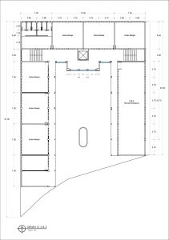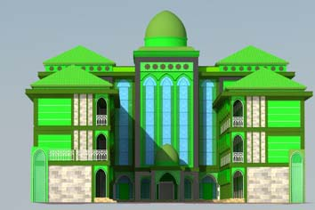

1. Master Plane dan Tampilan Desai Gedung Kampus-2

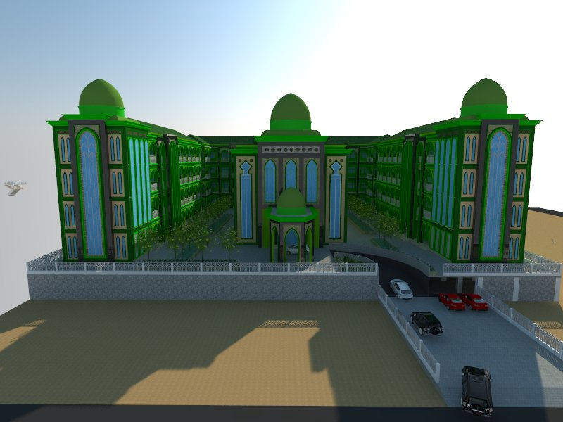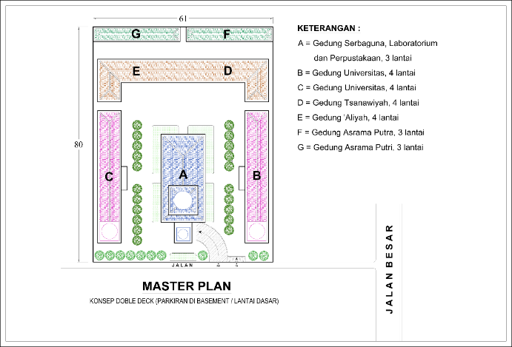

1. Master Plane dan Tampilan Desai Gedung Kampus-3
2. **Gambaran Kondisi Geografis Lokasi Madrasah**

MTs Al Washliyah Insanul Kamil terletak di Jln Waringin Desa Melati II Kecamatan Perbaungan Kabupaten Serdang Bedagai Sumatera Utara dengan Kode Pos 20986. Posisi Gedung madrash bedara di depan jalan perlintasan pemnghubung antara kecamatan perbaungan dan kecamatan pegajahan. Jarak ke pusat kota perbaungan + 4 KM. titik kordinat berdasarkan MAP adalah latitude : 3.5548400694930318, dan longtitude : 98.96139148316047. lokasi madrasah berada pada wilayah aman dari banjir dan bencana karena berada pada 3.1 KM dari permukaan laut.

Melihat dari data di atas, MTs Al Washliyah Insanul Kamil sangat kondusif untuk kegiatan pembelajaran, karena jauh dari keramaian , transportasi yang menghubungkan Madrasah dengan daerah sekitar juga tidak sulit ditemui karena dekat dengan jalan poros sehingga masih mudah di jangkau oleh semua siswa dari berbagai penjuru, dan dekat dengan pemukiman warga yang juga di harapkan adanya kerja sama yang baik dan dapat memberikan dukungan dalam bermasyarakat di luar sekolah. Dan juga bahwa lokasi Madrasah jauh dari pegunungan merapi atau daerah-daerah rawan bencana sehingga sangat strategis untuk lokasi pendidikan.

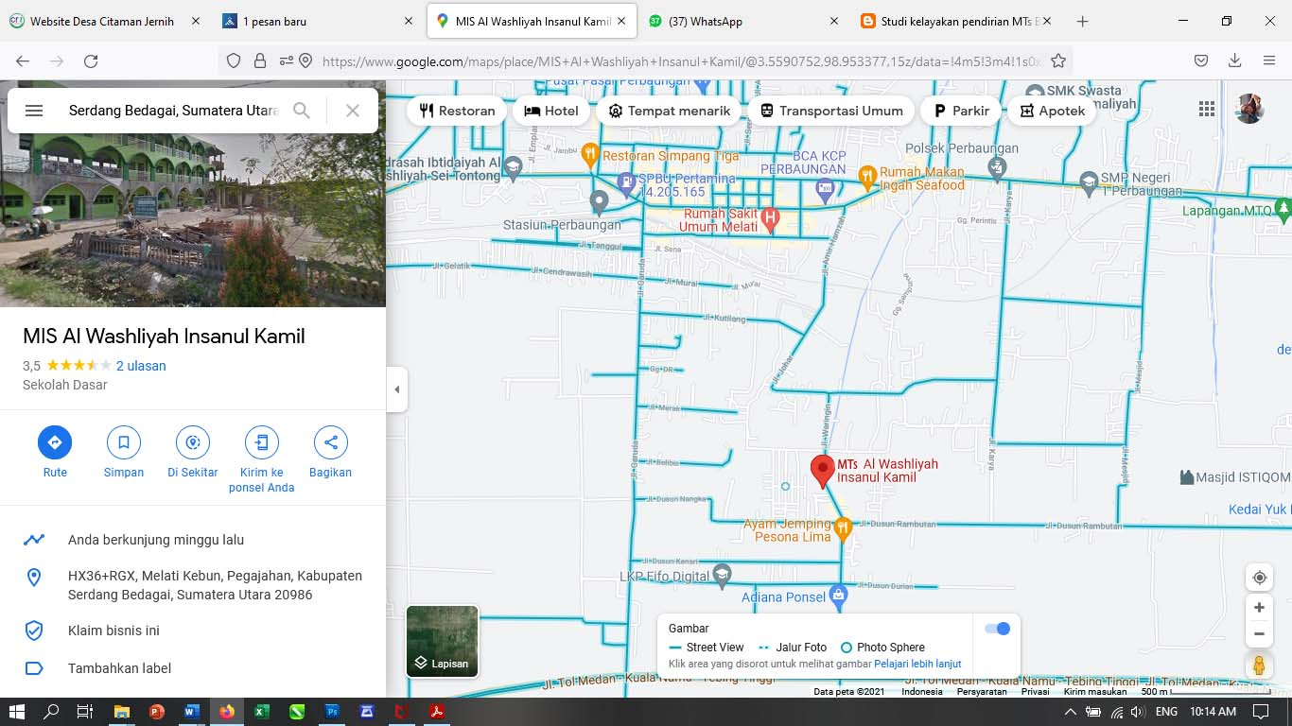Berikut Peta Lokasi Ke Madrasah:

1. **Keberadaan Madrasah dalam Perspektif Ekologis**

MTs Al Washliyah Insanul Kamil berada di lingkungan perkampungan dan tempat tinggal penduduk. Keberadaan Madrasah yang akan didirikan tidak menghambat dan mengganggu aktifitas dan efektifitas kegiatan masyarakat sekitar. Posisi Gedung madrasah tepat berada didepan jalan perlintasan desa yang menjadi lintas dua kecamatan dan disekeliling madrasah terdapat rumah-rumah pemukiman warga, dan tidak jaduh dari madrasah berjarak 50 meter terdapat masjid yang menajdi pusat aktifitas ibadah masyarakat dan akan dimanfaatkan pula nanti nya untuk keperluan ibadah siswa. Lokasi madrasah tidak berada pada daerah resapan air karena posisinya bukan di pegunungan, perkebunan, hutan lindung, dan bantaran sungai atau waduk. Sehingga keberadaan madrasah tidak mengganngu ekosistem yang ada. Berjarak 3 KM sebelah selatan dan barat madrasah terdapat perkebunan sawit milik BUMN. Dengan demikian letak dan posisi madrasah sangat strategis untuk didirikan dan keberadaan madrasah sangat dibutuhkan masyarakat untuk meningkatkan Pendidikan agama generasi bangsa.

Konstruksi bangunan yang ada di sekitaran madrasah masih banyak bentuk rumah kampung dengan material standar, dan terdapat beberapa kompleh perumahan di sekitaran madrasah dengan radius jaran antara 1 KM s/d 6 KM, sehingga kebutuhan akan sarana Pendidikan menjadi sangat penting. Di samping itu perkembangan ekonomi saat ini di desa Melati II cukup pesat, hal ini di tandai dengan berdirinya beberapa bangunan ruko dan toko dibuka di sepanjang jalan waringin desa Melati II.

1. **Prospek Pendaftar**

Potensi calon siswa yang diharapkan masuk menjadi siswa MTs Al Washliyah adalah terutama lulusan dari MIS Al Washliyah Insanul Kamil yang berada pada binaan dan naungan yang sama. Saat ini jumlah siswa kelas 6 yang akan ditamatkan berjumlah 73 orang siswa. Dengan asumsi 50% siswa yang mendaftar masuk, maka ke MTs Al Washliyah Insanul Kamil memiliki siswa lebih dari 30 orang.

Selain itu, terdapan beberapa sekolah SD dan MI yang dapat dijadikan mitra untuk rekrtumen calon siswa. Gambaran potensi calon siswa dapat dapat dilihat pada table berikut:

|  |  |  |  |  |  |
| --- | --- | --- | --- | --- | --- |
| **No** | **Nama Sekolah** | **Alamat** | **Jarak dari madrasah** | **Jumlah Siswa Kelas 6** | **Potensi serapan** |
| 1 | MIS Al Washliyah Isanul Kamil | Jln. Waringin Desa Melati II | 0 KM | 73 orang | 50% = 36 cln |
| 2 | MIS Syababul Qarib | Dusun Salak Desa Melati II | 3 KM | 22 orang | 25% = 5 cln |
| 3 | MIS Al Washliyah Sei Tontong | Dusun Sei Tontong Desa Melati II | 5 KM | 64 orang | 25% = 14 cln |
| 4 | SD IT Al Habib | Dusun Sukun Desa Melati II | 5 KM | 50 orang | 10% = 5 cln |
| 5 | SD Negeri 104260 | Jln. Waringin Desa Melati II | 1 KM | 84 orang | 10% = 8 cln |
| 6 | SD Al Washliyah Citaman Jernih | Jln Cenderawasih Desa Citaman Jernih | 3 KM | 17 orang | 20% = 3 cln |
| 7 | SD Setia Budi Abadi | Jln Lintas Sumatera Kel. Simpang Tiga Pekan | 4 KM | 60 orang | 10% = 6 cln |
| 8 | MIS Al Husna | Dusun 1 Desa Suka Jadi | 6 KM | 34 | 10% = 3 cln |

Data table di atas belum mencantumkan beberapa sekolah dasar lainnya, dikarenakan belum mendapatkan jumlah ril siswa kelas 6 saat ini, dari observasi yang dilakukan dan merujuk pada website <https://referensi.data.kemdikbud.go.id/>, bahwa jenjang sekilah dasar disekitaran perbaungan dengan jarak radiun 0 – 8 KM dari MTs Al Washliyah lebih 15 Sekolah SD/MI, dengan sebaran di 8 Desa yaitu, Desa Melati II, Desa Citaman Jernih, Kelurahan Simpang Tiga Pekan, Kelurahan Batang Terap, Desa Jambur Pulau, Desa Kota Kaluh, Desa Tualang, Desa Adolina . Dari data di atas dapat diperkirakan sebagai asumsi awal bahwa potensi MTs Al Washliyah mendapatkan murid sangat besar, bahkan sangat memungkinkan untuk mencapai 2 rombel. Walaupun asumsi sebagai perkiraan tersebut mungkin saja tidak sesuai dengan yang diharapkan. Tapi kami yakin bahwa MTs Al Washliyah Insanul Kamil memiliki peluang yang sangat besar dalam prospek calon pendaftar siswa masuk.

1. **Kebutuhan Masyarakat Terhadap Lulusan**

Hadirnya Lembaga Pendidikan sangat dibutuhkan oleh seluruh lapisan masyarakat, terutama Pendidikan berbasis agama bagi umat islam. Untuk memberikan jaminan bahwa setiap warga masyarakat dapat memperoleh pendidikan setinggi-tingginya, perlu adanya pendidikan yang menampung lulusan untuk melanjut pendidikan kejenjang yang lebih tinggi. Dengan demikian seluruh masyarakat akan mendapatkan kesempatan untuk memperoleh pendidikan sesuai cita-cita proklamasi yang dituangkan di dalam pembukaan UUD 45 yaitu upaya untuk mencerdaskan kehidupan bangsa. Undang-Undang No 20 Tahun 2003 Tentang Sistem Pendidikan Nasional Pasal 5 ayat (1) menyatakan: “ Setiap warga negara mempunyai hak yang sama untuk memperoleh pendidikan yang bermutu”.

Uapaya yang harus dilakukan agar hak masyarakat tersebut terpenuhi memerlukan lembaga pendidikan yang bisa mendidik anak-anak generasi bangsa dengan akses yang lebih cepat mudah dan dan biaya yang terjangkau. MTs Al Washliyah Isanul Kamil didirikan untuk menjawan persoalan tersebut diatas. Hadirnya MTs Al Washliyah Isanul Kamil menjadi alternatif solusi dan pilihan bagi masyarakat dalam memilih Lembaga Pendidikan yang bermutu dan berkualitas setingkat SLTP/MTs. Dengan demikian masyarakat sangat apresiatif dan antusias dengan didirikannya Madrasah Tsanawiyah Al Washliyah Insanul Kamil. Masyarakat sekitar sangat membutuhkan madrasah yang dekat agar dapat meringankan biaya putri-putrinya dan tidak kesulitan untuk pergi ke sekolah.

MTs AL Washliyah Insanul Kamil akan menjadin Kerjasama sebaik mungkin dengan masyarakat sekitar, tokoh, pemukan masyarakat dan orang tua siswa, serta lembaga masyarakat sekitar madrasah, lembaga agama, organisasi kemasyarakatan, pemerintah setempat, petugas keamanan dan industri. Oleh karena MTs Al Washliyah Insanul Kamil berada didalam masyarakat, maka MTs Al Washliyah Insanul Kamil siap merespon masukan dan umpan balik dari masyarakat demi berlangsungnya pendirian dan pengembangan Madrasah.

Keterlibatan orang tua sebagai bentuk peran serta masyarakat itu dibentuk dalam wadah komite. Salah satu cara memfungsikan masyarakat sebagai *stakeholder* tersebut adalah dengan menggunakan prinsip perwakilan, yaitu memilih sejumlah kecil dari seluruh anggota masyarakat untuk melaksanakan fungsi-fungsi kontrol, pemberi masukan, pemberi dukungan, serta fungsi mediator antara masyarakat dengan lembaga-lembaga pendidikan.

Siswa yang menjadi lulusan setingkat MTs adalah anak dengan usia rata-rata 14 – 15 tahun. Secara psikologis, anak di usia tesebut sudah mampu meberikan warna dan peran ditengah masyarakat terutama di lingkungan keluarganya masing-masing. Lulusan MTs Al Washliyah Insanul kamil diproyeksi dan dimaksimalkan agar dapat menjawab harapan orang tuanya. Yakni menjadi anak yang shalih dan shaliha, berperan aktif dalam bakti pada orang tua dan menunjukkan karakter anak dan remaja yang aktif dan santun di tengah masyarakat. Lulusan MTs Al Washliyah Insanul Kamil akan dibentuk menjadi generasi yang cinta ilmu, agama dan Pendidikan, sehingga dirinya memilki motivasi untuk terus melanutkan Pendidikan ke tingkat yang lebih tinggi hingga tercapai cita-citanya dan sukses menjalani kehidupannya dengan tetap menjaga nilai-nilai agama.

1. **Demografi Anak Usia Sekolah Dengan Ketersediaan Lembaga Pendidikan Formal**

Untuk menjaga keberlangsungan kegiatan pendidikan di MTs Al Washliyah Insanul Kamil saat sekarang dan masa yang akan datang, maka perlu di kaji kondisi demografi anak usia sekolah yang akan ditampung di MTs Al Washliyah Insanul Kamil. Bahwa Letak MTs Al Washliyah Insanul Kami berada di Desa Melati II Kecamatan Perbaungan dengan luas + 10.000 Ha dan kepadatan penduduk mencapai 20 Juta jiwa, maka sangat rasional bahwa pasokan calon siswa akan terus tersedia setuap tahun. Hal ini dapat dianalisa dengan keberadaan Desa Melati II yang menjadi central dan berdekatan dengan desa-desa lainnya, dimana lokasi MTs Al Washliyah Insanul Kamil berada dilokasi yang mudah diakses dari lebih dari 8 desa terdekat sebagaimana disebutkan di atas.

Disamping itu dalam radius terdekat dengan MTs Al Washliyah Insanul Kamil tidak banyak sekolah format sederajat yang menampung siswa diusia yang sama. Bebrapa sekolah formal ditingkat SMP/Sederajat yang sudah beroperasional saat ini dinilai sudah over kapasitas. Jika menyesuaikan peraturan pemerintah bawa jumlah maksimal siswa per rombel untuk tingkat SMP/MTs adalah 34 orang. Namun kenyataannya masih terlihat sekolah formal setingkat SMP/MTs masih menampung jumlah siswa lebih dari 34 orang per rombel. Ini menunjukkan bahwa jumlah masyarakay di usia sekolah tingkat SMP/MTs lebih banyak dibandingkan jumlah Lembaga Pendidikan formal yang tersedia. Dan untuk tingkat MTs dengan radiu terdekat adalah MTs Al Washliyah 16 Perbaungan dengan jarak 5 KM ke arah utara. Dan MTs SKB 3 Menteri Sei Tontong Desa Melati II Perbaungan dengan jarak 6 KM kea rah selatan.

Jumlah anak usia sekolah di lokasi MTs Al Washliyah Insanul Kamil mencukupi untuk ditampung dalam satuan pendidikan saat sekarang dan yang akan datang. Pendaftar yang masuk ke MTs Al Washliyah Insanul Kamil bukan hanya dari Desa Melati II akan tetapi dari desa lain dan berbagai daerah lainnya, dan bukan hanya mencakum kecamatan perbaungan saja, potensi serapan calon murid juga beradal dari kecamatan lain diluar kecamatan perbaungan.

1. **Penutup**

Demikian Studi Kelayakan Ini diuraikan semaksimal mungkin, sesuai dengan keadaan yang sebenarnya. Dalam pandangan kami selaku pengelola dan penyelenggara MTs Al Washliyah Insanul Kamil menyimpukan bahwa satuan Pendidikan formal Madrasah Tsanawiyah Insanul Kamil Desa Melati II Kecamatan Perbaungan Kabupaten Serdang Bedagai dinilai layak untuk di buka. Namun demikian kami berharap kepada bapak Kepala Kantor Wilayah Kementerian Agama Provinsi Sumatera Utara menilai sama, dan dapat mengeluarkan Izin Operasional Penyelenggaraan.

**Perbaungan, 03 Januari 2022**

**Kepala MTs Al Washliyah Insanul Kamil**

**MUKHLIS, MA**